SISTEMA DE GESTIÓN AMBIENTAL MUNICIPAL – SIGAM 2024 – 2027
PLAN DE ACCIÓN AMBIENTAL MUNICIPIO DE RÁQUIRA

SOPORTE DE ACTIVIDADES AÑO 2024
PROGRAMA | GESTIÓN INTEGRAL DEL RECURSO HIDRICO
PROYECTO | Conservación y protección de las áreas de importancia hídrica
META | Asistir técnicamente 10 acueductos.

ACTIVIDAD | Asesoría técnica a los acueductos en la formulación y actualización de Programas de Uso Eficiente y Ahorro del Agua - PUEAA
Descripción de la actividad realizada: | Fecha: | Todo el año
Descripción de la actividad realizada: | Lugar: | Alcaldía de Ráquira, veredas del municipio
El municipio de Ráquira cuenta con 17 acueductos veredales y uno urbano, varios acueductos rurales del municipio han tenido apoyo en la formulación del PUEAA y demás informes relacionados con el cumplimiento de la normativa propuesta por la CAR.
Registro Fotográfico
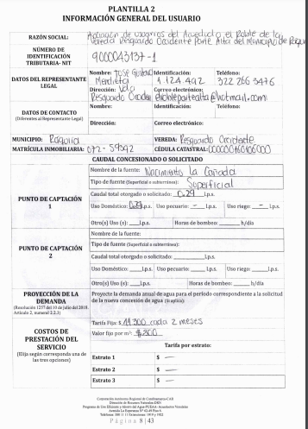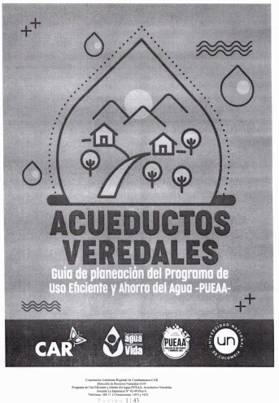
Fuente: Este Informe

SISTEMA DE GESTIÓN AMBIENTAL MUNICIPAL – SIGAM 2024 – 2027
PLAN DE ACCIÓN AMBIENTAL MUNICIPIO DE RÁQUIRA

SOPORTE DE ACTIVIDADES AÑO 2024
PROGRAMA | GESTIÓN INTEGRAL DEL RECURSO HIDRICO
PROYECTO | Conservación y protección de las áreas de importancia hídrica
META | Implementación de 15 campañas de educación ambiental para la población del sector rural del municipio.

ACTIVIDAD | Talleres educativos con las escuelas rurales para que los niños aprendan el valor y el cuidado del recurso hídrico.
Descripción de la actividad realizada: | Fecha: | 31 de Octubre de 2024
Descripción de la actividad realizada: | Fecha: | 18 de Noviembre de 2024
Descripción de la actividad realizada: | Lugar: | Escuela Rural Vereda Candelaria Occidente sector Agua Buena.
Descripción de la actividad realizada: | Lugar: | Escuela Rural Vereda Roa
Desarrollo de jornadas de educación ambiental en instituciones educativas rurales del municipio de Ráquira, dirigidas principalmente a niños y niñas en etapa escolar. Estas actividades estuvieron orientadas a la sensibilización sobre la importancia del recurso hídrico, promoviendo prácticas de cuidado, uso responsable y aprovechamiento sostenible del agua en su entorno.

El proceso pedagógico se desarrolló a través de talleres lúdicos y participativos, adaptados al contexto rural, con el propósito de fortalecer en la comunidad educativa una conciencia ambiental que contribuya a la protección de las fuentes hídricas locales, fomentando a su vez la apropiación del territorio y el compromiso con la conservación de los ecosistemas asociados al agua.
Registro Fotográfico
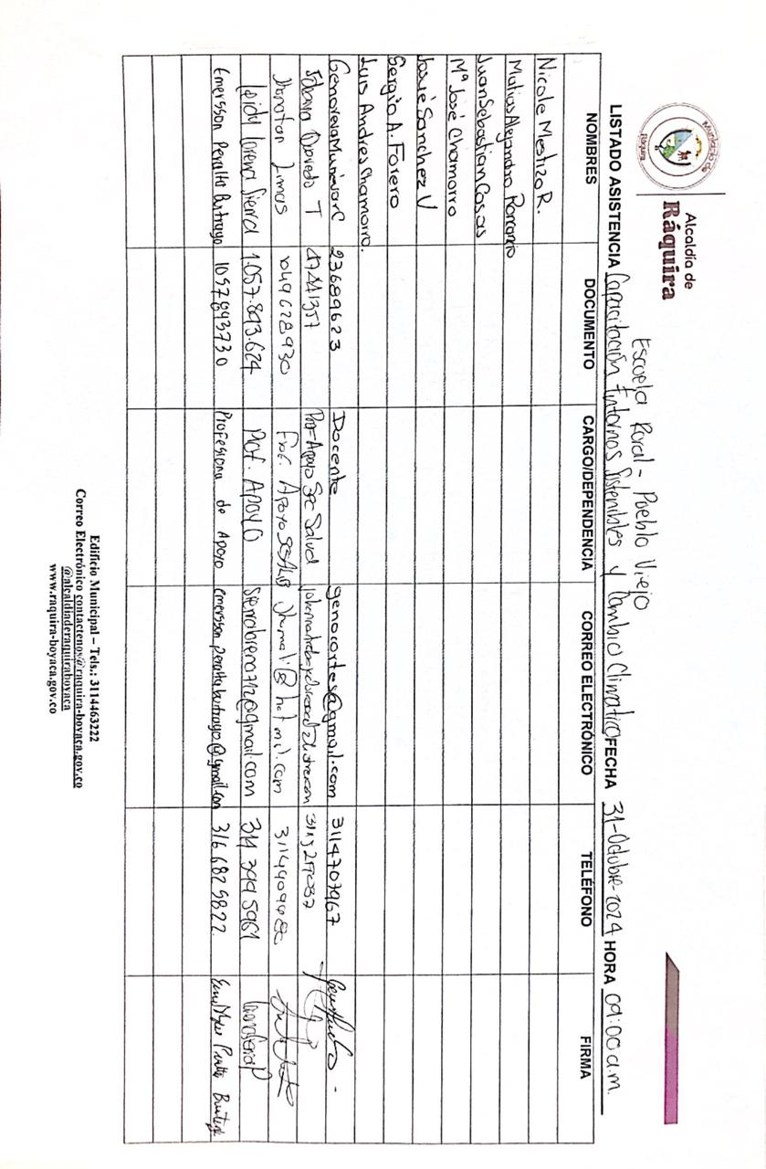
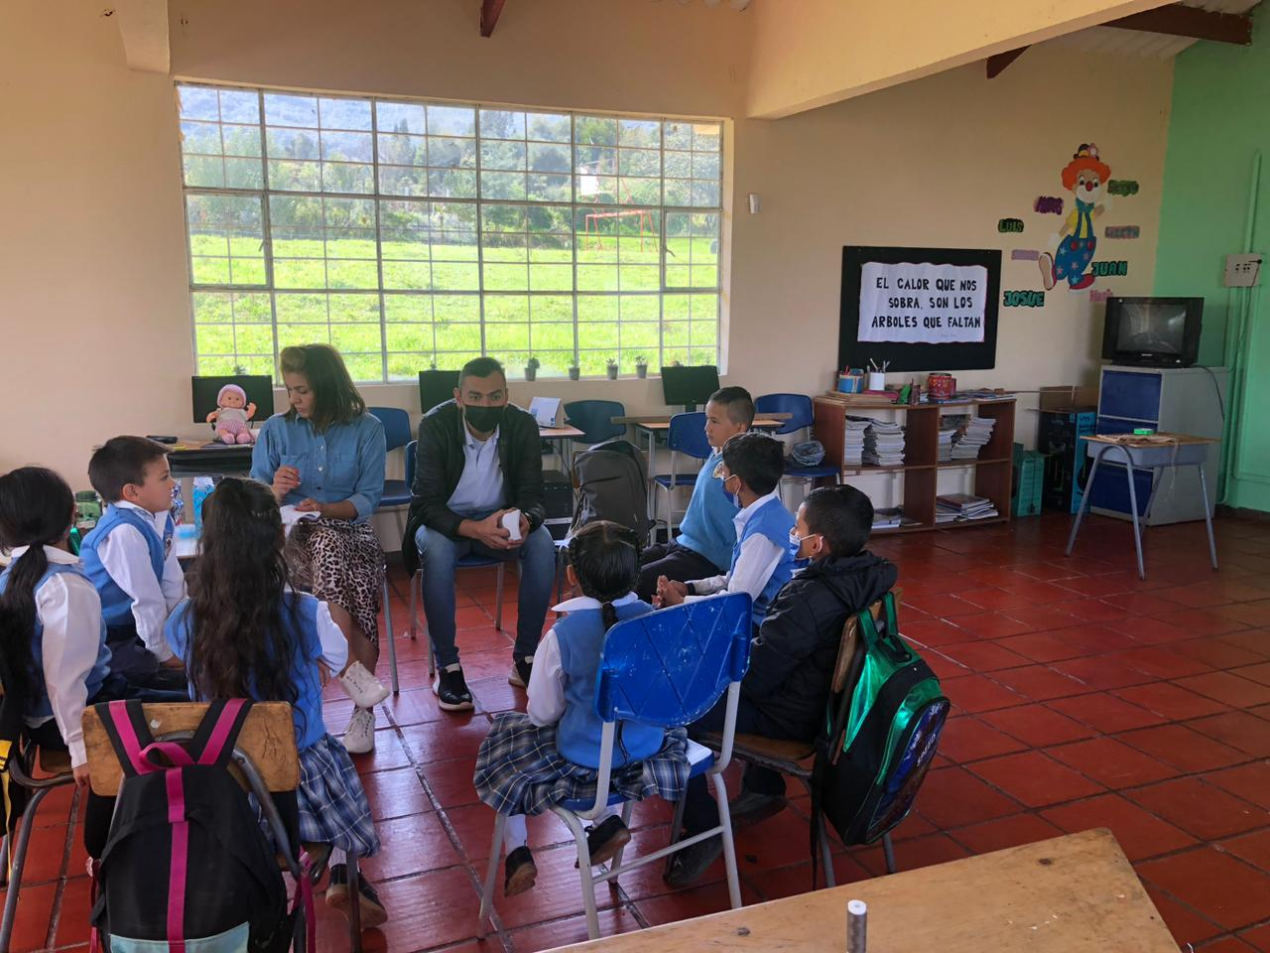
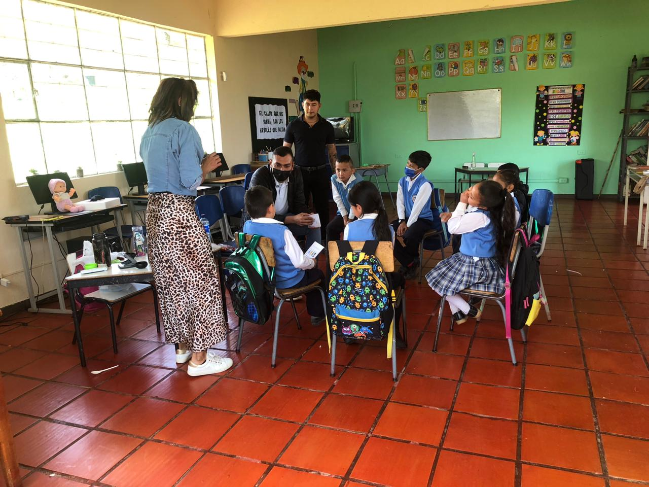
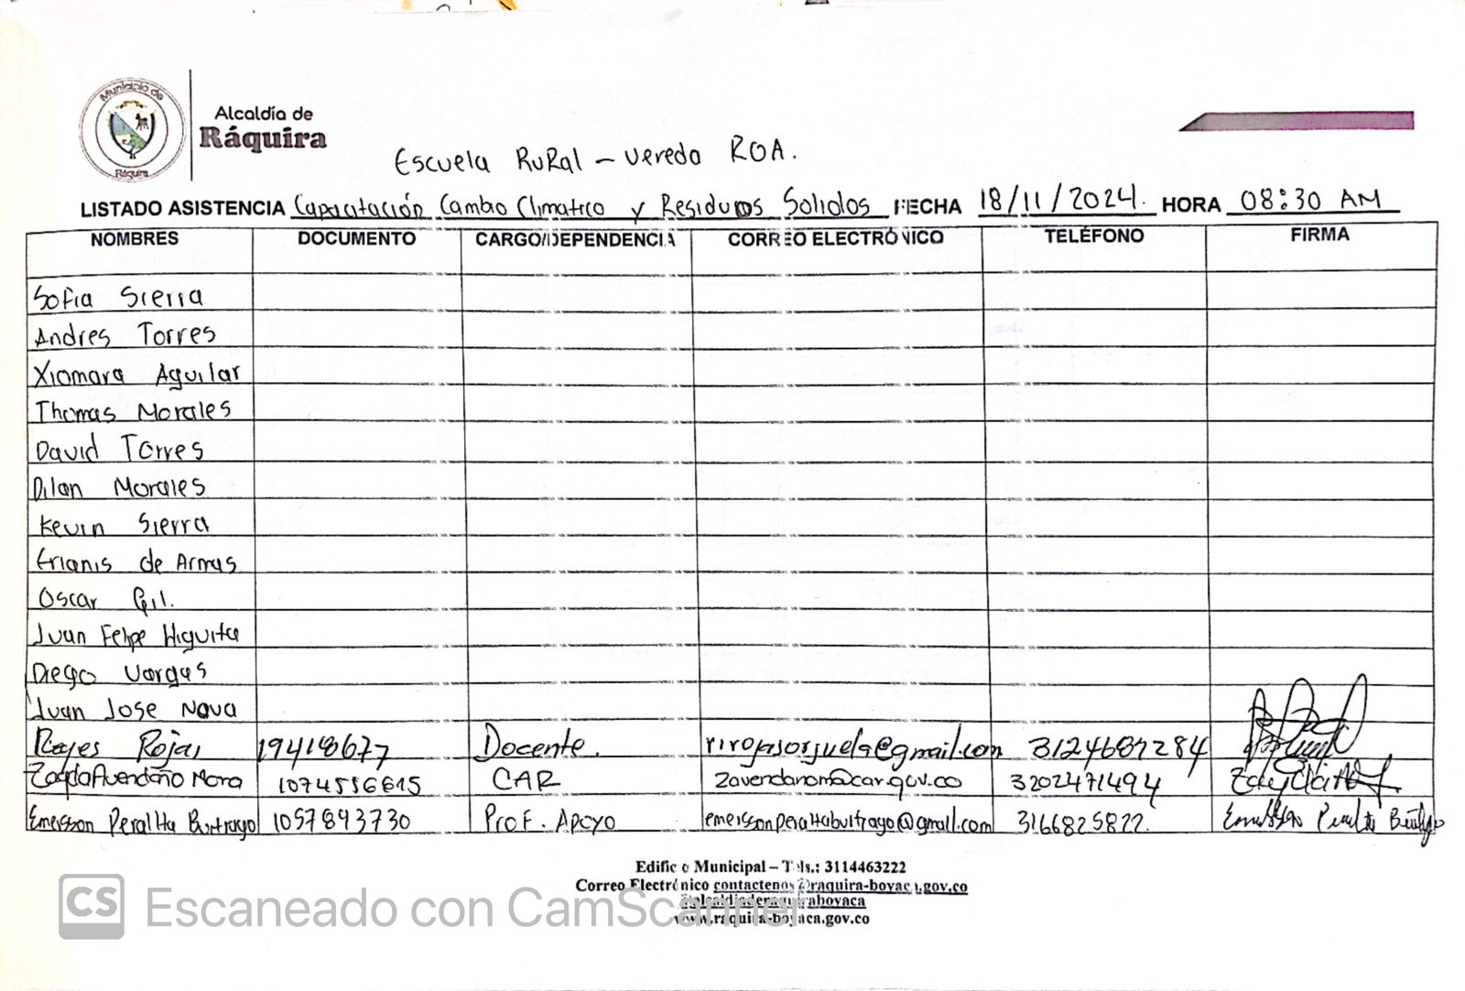
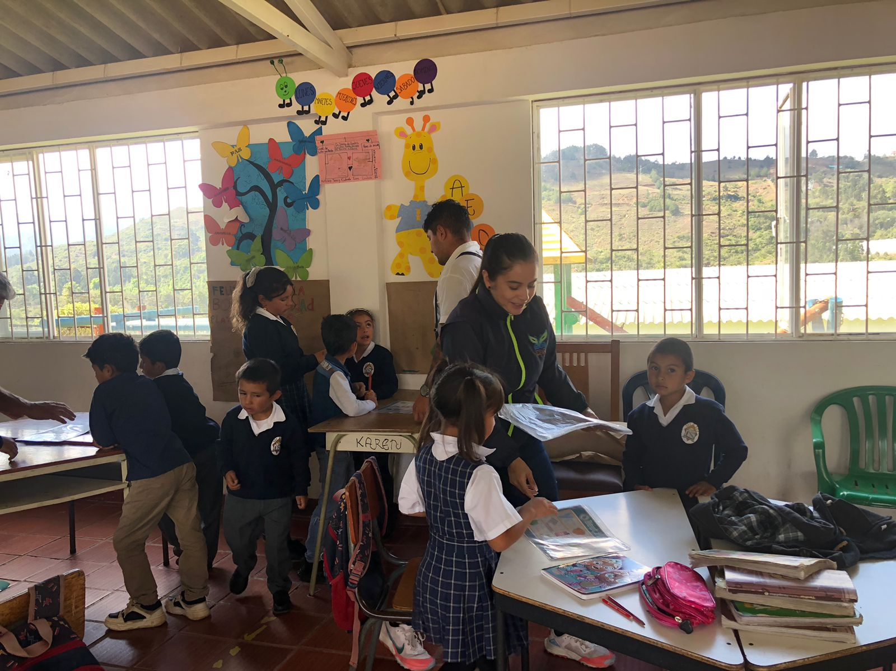
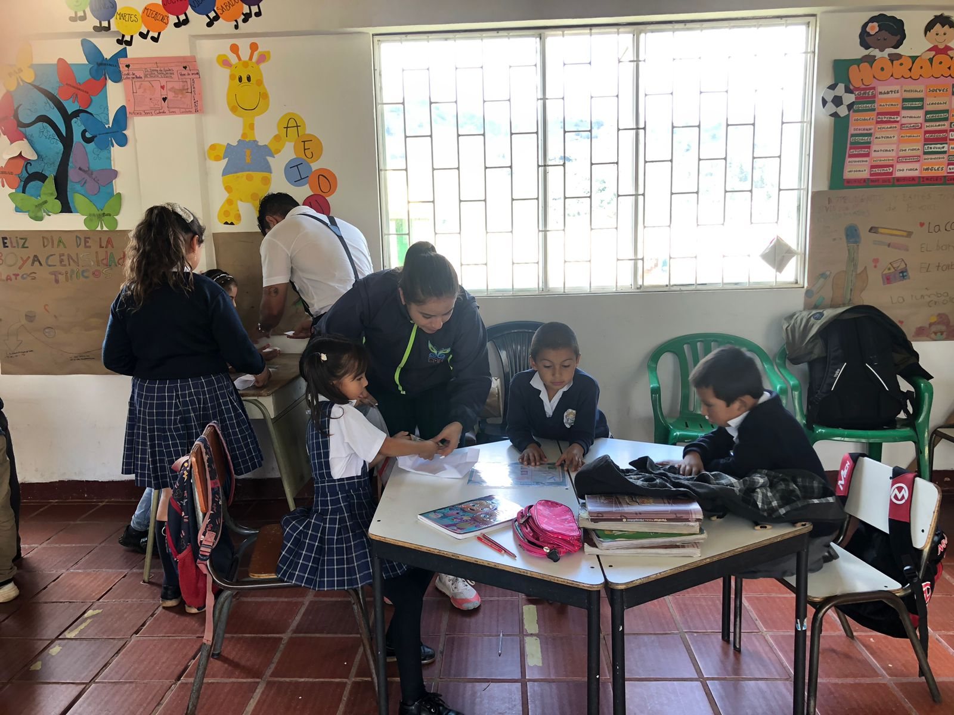
Fuente: Este Informe

